Contradicción y relación entre los derechos y principios en el proceso penal
En nuestro NCPP, se han producido ciertas contradicciones al momento de aplicarlos en los actos del proceso penal. Esta contradicción se encuentra presente entre:
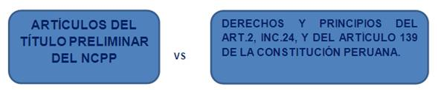
Para entenderlo mejor, tenemos los siguientes actos procesales donde se vulneran derechos y principios protegidos por la Constitución:
- PODER DEL TIBUNAL Y FACULTAD DEL FISCAL (ART.374 NCPP) DURANTE EL DESARROLLO DEL JUICIO.
- PUBLICIDAD DEL JUICIO (ART.357 Y 358)
- PRUEBA DE OFICIO (ART.385)

Acto procesal: poder del Tribunal y facultad del fiscal (art.374 NCPP) durante el desarrollo del Juicio
AFECTA: LA JUSTICIA PENAL IMPARCIAL, PLAZO RAZONABLE, IMPARCIALIDAD DEL JUEZ, EL DERECHO DE DEFENSA, VIOLENCIA MORAL, PSÍQUICA, DEBIDO PROCESO Y TUTELA JURISDICCIONAL EFECTIVA.
Resumen de derechos y principios afectados:
- Art. I TP NCPP nos dice que la justicia penal se imparte con imparcialidad y en un plazo razonable.
- Art. IV TP NCPP nos dice que el Ministerio Publico es el Titular de la Acción Penal.
- Art. IX TP NCPP nos dice que toda persona tiene derecho de defensa.
- Art. 2, INC. 24 literal h. CONST. nos dice que nadie debe ser víctima de violencia moral, psíquica.
- Art.139, INC.2 CONST. nos dice la independencia de la función jurisdiccional.
- Art.139, INC.3 CONST. nos dice la observancia del debido proceso y la tutela jurisdiccional.
- Art.139, inc.14 nos dice el no ser privado del derecho de defensa.
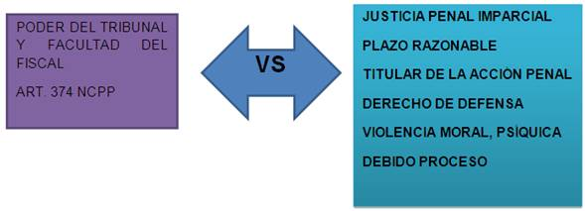
El proceso penal debe desarrollarse en base al respeto de derechos y principios de la cual pueden hacer uso todos los sujetos que intervienen en el proceso: El juez, el fiscal, el abogado defensor, y el acusado. No obstante, en el proceso se puede observar ciertas vulneraciones de estos derechos causando un retraso y daño que pone en riesgo el debido proceso.
De acuerdo al Art. I del título preliminar del NCPP la justicia penal debe ser impartida con imparcialidad, es decir que las decisiones que se tomen deben ser en base a criterios objetivos sin ningún tipo de interés en el resultado, libre de todo prejuicio, donde todos son tratados en igualdad. Es decir, la justicia penal no ejerce un trato diferenciado o preferencia de algún tipo.
Es tan importante la imparcialidad de la justicia para poder resolver una controversia, que esta es señalada en la Constitución en el Art.139 inc. 3 encontrándose dentro del conocido debido proceso y en el Art. I, TP el NCPP.
El órgano jurisdiccional es autónomo e independiente, sus decisiones no se someten a ningún tipo de PRESION EXTERNA de manera que los jueces puedan emitir sentencias en el sentido que consideren pertinente. Esta forma de ejercer la justicia permitirá a las partes poder hacer uso de su derecho defensa (acusado o victima) y sustentar su posición de la mejor manera. La defensa que es la herramienta con la cual uno sustenta lo que dice, y contradice lo dicho por la otra parte, estará presente desde el inicio hasta el final del proceso. Con ella se evitara cualquier maltrato, violencia que pueda ser objeto el acusado ya sea por parte del fiscal o del juez cuando este no ejerce adecuadamente sus funciones y realiza actos procesales que corresponden a otros.
Aplicando lo explicado antes al proceso, encontramos que en la etapa de juzgamiento que está a cargo del juez penal cuya imparcialidad es vital para dar solución al caso, se puede ver afectada cuando este interfiere en el proceso mediante la proporción de otra teoría sobre la calificación de los hechos. Nos referimos al art.374 del NCPP.
Es en esta última etapa, donde se supone que el juez escuchando la teoría del caso del fiscal, y del abogado defensor evaluara de manera imparcial lo sustentado por ambas partes y decidirá si condena o absuelve al acusado. Sin embargo, de acuerdo al art. 374 de la NCPP se puede producir una situación distinta que puede afectar el normal y lógico desarrollo del proceso.
El juez podrá plantear una tesis, una calificación jurídica distinta sobre los hechos que no hayan sido observados por el Ministerio Público, dándose a las partes la "oportunidad de pronunciarse al respecto". También, se menciona que el fiscal podrá ampliar la acusación introduciendo un escrito de acusación complementaria que debe incluir un hecho o circunstancia nueva no mencionada en su oportunidad, que modifica la calificación legal o integra un delito continuado, advirtiéndose la variación de la calificación jurídica. Además, las partes podrán pedir la suspensión del juicio (plazo de 5 días) para preparar defensa y medios probatorios.
Es claro que en esta situación se produce una vulneración de los derechos e incumplimiento de los principios señalados antes, los cuales se enfrentarán entre sí. Si bien el juez es independiente y puede actuar como considere necesario, esto no significa que su autonomía está por encima del derecho de defensa del acusado y se le pueda maltratar, al igual, que con su actuar afecte al Ministerio Publico quien es el titular de la acción penal.
El fiscal es quien ejerce la acción penal, es el quien basado en la investigación preparatorio llevado a cabo en la primera etapa decide el tipo de delito por el cual acusara al sujeto. Esto último es tan importante para él, como para el acusado, ya que ambos a partir del conocimiento del delito elaboraran su teoría del caso, haciendo uso de todos los medios probatorios necesarios, útiles, conducentes e idóneos para sustentar sus posiciones.
En la etapa preparatoria, se lleva a cabo la investigación. En la etapa intermedia el tema del sobreseimiento o la acusación, y la admisión de los medios ofrecidos. En la última, la del juzgamiento, el juez penal resolverá el caso, escuchando a las partes y la sustentación de esos medios probatorios que buscan crear certeza en el juez. Es el quien debe decidir en base a lo dicho (teoría del caso del fiscal y el abogado defensor) y no proponer una calificación jurídica distinta a la formulada por el fiscal y con la cual se ha venido desarrollando el proceso. Y pero aun, que el fiscal pueda presentar una acusación complementaria mediante la inclusión de una "nueva prueba".
La acusación debe ser clara y precisa desde que esta es formulada, ya que en base a ella las partes elaboran su teoría del caso, eligiendo las armas con las cuales se enfrentaran al adversario y lograr una sentencia. La introducción de una acusación complementaria con la presentación de un hecho nuevo afecta el principio del debido proceso y la tutela jurisdiccional efectiva (Art.139, inc.3) y el derecho de defensa del acusado. Siendo esta la última etapa donde ya debe el juez pronunciarse sobre el fondo, no se puede estar viendo a estas alturas otras pruebas, ya que ellas requieren ser estudiadas (saber su origen, pertinencia, como utilizarlas, buscar la forma de desacreditarlo, etc.). Esta nueva prueba genera un retraso, un gasto económico adicional, y una alteración del orden del proceso.
El principio de preclusión procesal, nos dice que el proceso se desarrolla cumpliendo una serie de etapas en forma ordenada dentro de las cuales se realizan actividades pasándose a la siguiente una vez concluida la anterior. Es decir se evita que el proceso quede estancado en una sola etapa, o que se esté retrocediendo a cada rato, todo tiene un orden. Este principio se ve también afectado con la actuación del juez al proponer otra teoría y cuando el fiscal presenta una acusación complementaria mediante la inclusión de prueba nueva.
La justicia penal debe ser ejercida por un juez imparcial el cual no se convierta en parte al proponer otra calificación distinta al del fiscal, evitándose de esa forma la vulneración del derecho de defensa del acusado y otros. Cuando un juez no es imparcial, este afecta con su actuar al acusado causándole una afectación psicológica y emocional, ya que no solo tendría que preocuparse de defenderse contra lo sustentado por el fiscal sino también contra el juez que cambia las reglas del juego en un momento donde el acusado lo único que quiere es justicia y que se resuelva el proceso sin dilataciones innecesarias. Ya que como recordamos en el Art. I TP del NCPP se establece que el proceso debe tener un plazo razonable.
Recordemos que la violencia no debe ser tolerada por el ordenamiento jurídico y menos cuando esta se ejerce en la última etapa del proceso. Si bien aquí no se habla de una violencia física (fuerza), se produce una violencia moral y psíquica que causa ansiedad en el acusado, perturbación de su tranquilidad, coherencia, equilibrio interno, conciencia. Situación que no debe pasar.
Por lo tanto en este acto procesal, se le está dando al juez penal un poder que causa una:
- Alteración del transcurso normal del proceso
- Alteración del ejercicio de una justicia penal imparcial
- Ejercicio de funciones ajenas
- Vulneración del debido proceso, el derecho de defensa, entre otros.
El juez es un tercero ente las partes, cuya labor imparcial asegura el resultado del proceso. La existencia de este artículo ubicado en la última etapa del proceso, y más aún que sea ejercida por el juez penal resulta IMPERTINENTE y VULNERADORA DE DERECHOS del acusado y la laboral ejercida por el fiscal.
La imparcialidad del juez pasa a un segundo plano, cuando plantea una tercera tesis, afectando el trabajo del fiscal y el derecho de defensa de la víctima. Además, del plazo razonable pues el proceso penal se tardaría más
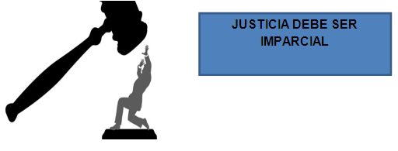
- 1. ACTO PROCESAL: PUBLICIDAD DEL JUICIO (ART.357 Y 358)
AFECTA: PRESUNCION DE INOCENCIA, AUTONOMIA DE LA VOLUNTAD VIOLENCIA PSIQUICA VS DEBIDO PROCESO Y LA TUTELA JURISDICCIONAL.
Resumen de derechos y principios afectados:
- Art. II TP NCPP nos dice el principio de la presunción de inocencia.
- Art.2, inc. 24, literal a CONST. nos habla de la autonomía de la voluntad.
- Art.2, inc.24, literal e CONST. nos dice que todos somos inocentes.
- Art.2, inc.24, litera h CONST. nos habla de la violencia psíquica.
- Art.139, INC.3 CONST. nos dice la observancia del debido proceso y la tutela jurisdiccional.
- Art.139, INC 4 CONST. nos dice de la publicidad del proceso.
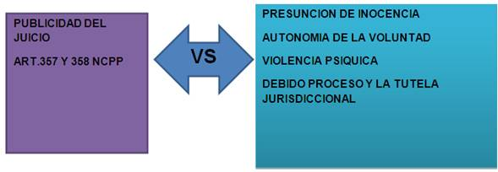
A través del derecho penal se busca la protección del orden social y sancionar aquellas conductas que alteran ese orden. Pero no se trata de cualquier conducta, sino de aquellas que requieren la intervención del Estado quien ejercerá su IUS PUNIENDI. Porque si todos los problemas del ser humano se solucionaran con una disculpa, el derecho no existiría.
Cuando se produce un hecho delictuoso cuyo presunto autor está siendo procesado y que aún el juez penal no emite sentencia. Este sigue siendo para la sociedad y la ley: INOCENTE. De manera que su reputación como una persona respetuosa de la ley se mantiene frente a la comunidad donde realiza sus actividades diarias, gozando de todas las ventajas que le pueden dar por su conducta.
Si bien es cierto la publicidad del juicio de acuerdo al Art.357 y el 358 del NCPP, nos permitirá a los ciudadanos saber sobre el caso, la calidad de la labor del juez penal, ente otros, se produce una vulneración del principio y derecho de la presunción de inocencia en ciertos casos. Causando una gran presión en el acusado, que puede verse incluso en la necesidad de aceptar ser autor o participe del delito con tal de evitar un proceso largo, ser el centro de atención, o causar sufrimiento a su familia.
A los casos a los que me refiero, son aquellos cometidos por personas fuera del ámbito público. Que por el tipo de delito por el cual se le procesa, la forma como lo cometió, o contra quien dirigió su acción u omisión, este sea expuesto ante la sociedad como culpable sin que haya una sentencia que le de esa categoría.
La culpabilidad de una persona requiere ser demostrada por medio de pruebas. Mientras que no se demuestre jurídicamente la responsabilidad del acusado, no puede ser exhibido ante la sociedad como culpable y ser tratado como uno. Esta afirmación se extiende también a las autoridades quienes son los primeros en pronunciarse anticipadamente presentando a una persona como posible culpable.
Son numerosos los casos que vemos a diario en televisión, o escuchamos por radio donde se cuestiona la inocencia de alguien y se tacha de culpables antes que una sentencia judicial así lo señale. Ejemplo:
- Eva Bracamonte Fefer acusada del delito de parricidio contra su madre Myriam Fefer Salleres el 15 de agosto del 2006.
- Liliana Castro Mannarelli acusada del delito de homicidio calificado por lucro contra Myriam Fefer Salleres.
- Elizabeth Espino acusada del delito de parricidio contra su madre Elizabeth Vásquez Marin.
Otro caso, el de los jóvenes universitarios que se perdieron en el Colca, Arequipa Cirilo Castillo y Rosario Ponce, siendo esta última presentada durante todo el tramo de la investigación como culpable de haber matado a su enamorado, archivándose al final dicho proceso tras dos años de investigación y no poder encontrar pruebas que impliquen a Rosario Ponce como culpable de la muerte de Cirilo Castillo.
En casos como este, los acusados han estado expuestos desde el comienzo ante la sociedad como culpables. Olvidándose del cumplimento de estos aspecto
- Se trata de un derecho constitucional reconocido en el Art. 2, Inc 24, numeral e de la Constitución, en el Art. II del Título Preliminar del NCPP el ser considerado inocente.
- La carga de la prueba está a cargo de quien quiere demostrar que se es culpable.
- Solo una sentencia judicial determina si es culpable o no una persona de un hecho por su acción u omisión.
- Ningún funcionario público puede presentar a una persona como culpable sino se ha probado tal status. Tampoco la policía quien arma un espectáculo cuando se dirige a arrestarlos, exhibiéndolos ante los medios de comunicación.
- A nivel Internacional se encuentra en el Art. 11 de la Declaración Universal de los Derechos Humanos (DUDH), Art. 8 de la Convención Americana de Derechos Humanos (CADH), Art. 14, Inc. 2 del Pacto Internacional de Derechos Civiles y Políticos (PIDCP), el Art. 6 del Convenio para la protección de los Derechos Humanos y de las libertades fundamentales (CEDH) los derechos antes mencionados.
Entonces, mientras no hay sentencia toda persona sigue siendo inocente. Esta presunción de inocencia debe ser respetada por los funcionarios quienes muchas veces al declarar frente a los medios de comunicación califican de culpable al procesado produciendo una violencia psicológica contra él. En el caso del fiscal, se puede entender que este diga es culpable puesto que esa es su labor, es el quien está a cargo de la acción penal. Pero en el caso de los jueces, esta situación es inaceptable. Él nunca puede decir es culpable mientras el proceso se está llevando a cabo.
Debido a que los procesos deben ser públicos, excepto las excepciones señaladas por el código, el acusado sufre de ciertos abusos por parte de la Policía Nacional y los Medios de Comunicación. Estos últimos quienes hacen un festín sin respetar la dignidad del ser humano.
La publicidad es permitir el acceso de proceso al público para que conozcan lo que está pasando, y no la exhibición degradante del sujeto acusado frente a los demás por un delito cuya veracidad aún está pendiente de ser fundada y establecida por el órgano jurisdiccional.
Por otra parte, recordemos que esta presunción de inocencia no solo se ve afectada por la publicidad que debe gozar un proceso, sino también cuando se atropella el principio de la autonomía de la voluntad.
La autonomía de la voluntad se entiende como la capacidad del individuo de auto determinar el ejercicio de sus actos. Es decir es el individuo quien decide dentro del ámbito de libertad que goza cuáles serán las reglas por las que se guiara, que decisiones tomar de acuerdo a su voluntad. En este tipo de casos, el sujeto se puede sentir presionado, presión que lo puede llevar a tomar decisiones que en condiciones de respeto a su dignidad humana no tomaría.
El procesado sufre una violencia psicológica que no le permiten enfrentarse al proceso en un estado de equilibrio emocional, y decidir de la manera más adecuada para poder defenderse.
- 2. ACTO PROCESAL: PRUEBA DE OFICIO (ART.385)
AFECTA: LA JUSTICIA PENAL IMPARCIAL, PLAZO RAZONABLE, IMPARCIALIDAD DEL JUEZ, EL DERECHO DE DEFENSA, DEBIDO PROCESO Y TUTELA JURISDICCIONAL EFECTIVA.
Resumen de derechos y principios afectados:
- Art. I TP NCPP nos dice que la justicia penal se imparte con imparcialidad y en un plazo razonable.
- Art. IX TP NCPP nos dice que toda persona tiene derecho de defensa.
- Art.2, inc.24, litera h CONST. nos habla de la violencia psíquica.
- Art.139, INC.3 CONST. nos dice la observancia del debido proceso y la tutela jurisdiccional.
- Art.139, inc.14 nos dice el no ser privado del derecho de defensa.
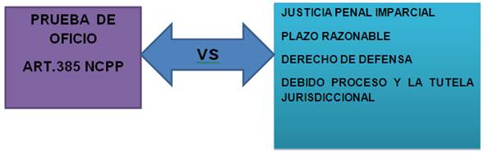
En el proceso penal son las partes quienes presentan los medios probatorios necesarios encargados de sustentar las posiciones adoptadas por cada uno. El fiscal presenta las pruebas encargadas de sustentar la culpabilidad y responsabilidad del acusado, mientras que el abogado defensor mostrara las pruebas que desacreditan lo dicho por el fiscal.
No obstante, en la etapa de juzgamiento el juez penal quien debe ser imparcial al momento de resolver, utilizando las evidencias presentadas por las partes, puede ordenar la conocida "prueba de oficio" (Art.385 NCPP) para "conocer mejor los hechos". Esta prueba un tanto controvertida, en mi opinión, vulneraria el derecho de defensa de las partes ya que el juez se estaría metiendo en un ámbito donde su imparcialidad se podría ver afectada, actuando tácitamente como parte del proceso.
De acuerdo a este artículo existen dos situaciones:
- A. No se realizó diligencia en la etapa de investigación preparatoria o esta resulta ser insuficiente.
- B. Si en el cuso del debate resultara indispensable para esclarecer la verdad.
En el primer caso, se puede apreciar que el juez penal ordenara la prueba de oficio cuando una diligencia no se llevó a cabo en la primera etapa o aun habiéndose hecho resultará insuficiente. Basándonos en esta situación, se podría decir que es pertinente la prueba de oficio porque esa diligencia permitirá conocer mejor el hecho. No obstante, hay que recordar que es responsabilidad de las partes velar por la presentación de los medios probatorios
El segundo caso, de manera excepcional se ordena la prueba de oficio para esclarecer la verdad. Respecto a esto, la verdad dejó de ser el fin del proceso penal hace tiempo, ya que hay muchos casos donde la verdad seguirá siendo desconocida. Ahora lo que busca el proceso es:
- Dar justicia al agraviado quien fue afectado en su normal desarrollo,
- Garantizar el respeto de los derechos del acusado.
- Garantizar el respeto del debido proceso.
Existe una clara distribución de roles, funciones, derechos y principios de los sujetos involucrados en el proceso, de manera que son las partes quienes deben proporcionar los medios probatorios para la sustentación de sus posiciones. Estas pruebas están relacionadas con la teoría del caso elaborada por el fiscal y el abogado defensor de modo que son ellos quienes eligen cuales les ayudaran a crear certeza en el juez, y no que el juez deba ordenar prueba de oficio para crear esa certeza en él. El juez debe formar su opinión del caso basado en los medios presentados por las partes, es responsabilidad de ellas seleccionarlas y explicarlas. Ya no estamos en esa etapa donde el juez se encargaba de todo el proceso (investigar, acusar, juzgar, etc.), sino, su única labor es el de resolver de manera imparcial. En mi opinión esta prueba de oficio vulnera los derechos del acusado, la labor del fiscal y sobretodo genera un cuestionamiento del ejercicio de una justicia penal imparcial.
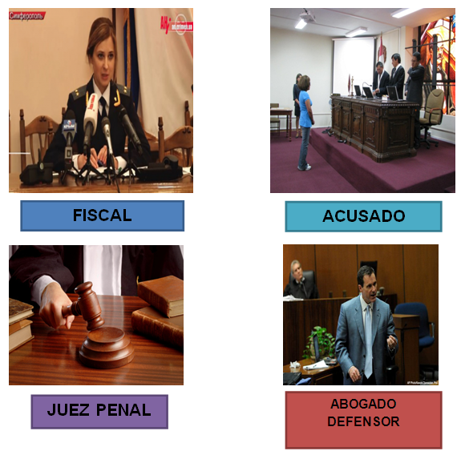

Conclusión
- 1. La constitución señala una serie de derechos, y principios para todas las personas de nuestro país. En ella ciertos derechos gozan de un estatus especial debido a la importancia que tienen para nosotros, como la libertad, y la dignidad del ser humano.
- 2. Durante el proceso penal, estos derechos deben de ser protegidos e informados a los sujetos involucrados, en especial al acusado para que este ejerza su derecho de defensa. La presencia de un debido proceso asegurara que el resultado sea justo.
- 3. En el presente trabajo se ha tratado de explicar los derechos fundamentales y principios contenidos en: Art.2, inc.24, Art. 139 de la Constitución y los artículos del Título preliminar del NCPP.
- 4. Se puede apreciar que estos derechos pueden contradecirse durante su aplicación en un proceso penal. Claro ejemplo de ello es el principio de presunción de inocencia frente a principio de publicidad del proceso, en el cual el acusado puede verse afectado al ser expuesto ante la sociedad como culpable cuando todavía sigue siendo objeto de investigación y no existe sentencia.
- 5. Es deber del juez informar de los derechos que tiene al acusado, de respetar la labor que realiza el fiscal y de resolver con un criterio objetivo. Mientras que el fiscal encargado de acusar debe ser consiente en no adelantar opinión sobre el caso, al igual que la policía de no exhibir al acusado frente a los medios de comunicación, vulnerando su derecho a la dignidad.

Bibliografía
LIBROS:
Chaname Orbe, Raúl. Comentarios a la Constitución. Juristas Editores. Lima, peru. 2008
Barnales Ballesteros, Enrique. La Constitución de 1993 Análisis Comparado. Editora Rao. Lima, Perú. 5° edición. 1999
Cáceres Roberto, Iparraguirre Ronald. Código Procesal Penal Comentado. Jurista Editores. Lima, Perú. 2010.
Cabanellas de Torres Guillermo. Diccionario Jurídico Elemental. Editorial Heliasta. Buenos Aires, Argentina 2006
Ossorio, Manuel. Diccionario de Ciencias Jurídicas, Políticas y Sociales. Editorial Heliasta. Buenos Aires, Argentina 2000
Landa Arroyo, Cesar. El Derecho al Debido Proceso en la Jurisprudencia. Academia de la Magistratura, Lima, Perú 2012.
Jiménez de Asua, Luis. Principios de Derecho Penal La Ley y el Delito. Editorial Sudamericana
Leer más: http://www.monografias.com/trabajos101/contradicciones-ncpp-articulos-del-titulo-preliminar/contradicciones-ncpp-articulos-del-titulo-preliminar.shtml#ixzz37Cjl42c8

